**Bac 2024 Métropole Jour 2 Sciences physiques pour les sciences de l’ingénieur.e** [**https://labolycee.org**](https://labolycee.org)

**EXERCICE A (10 points-30min)**

**Les accélérateurs de particules au service de la médecine**

**La protonthérapie : des particules pour soigner**

Les protons peuvent être utilisés pour traiter des tumeurs de manière très localisée, sans endommager les tissus sains adjacents. Pour ce faire, il faut contrôler très précisément la direction et l’énergie cinétique des protons. Dans ce cas, les protons traversent le corps sans libérer d’énergie, s’arrêtent à la position voulue où ils détruisent les cellules cancéreuses en libérant leur énergie.

Pour conférer aux protons la direction et l’énergie voulue, on peut utiliser des accélérateurs linéaires de particules où des particules chargées sont placées dans un champ électrique uniforme.

*D’après l’Institut Curie* « Protonthérapie : un lieu de haute technologie »

Un proton arrive au point O à l’instant *t* = 0 s avec une vitesse considérée comme nulle et est accéléré jusqu’à acquérir en A l’énergie cinétique voulue *Ec*.

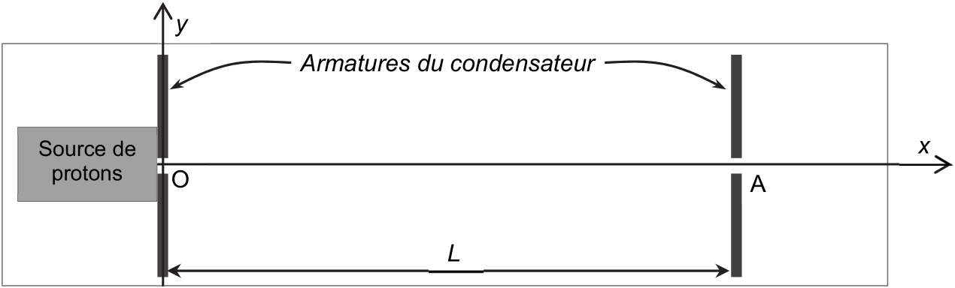

Figure 1. Schéma du dispositif modélisant l’accélérateur linéaire

**Données :**

* masse d’un proton : *m* = 1,7 × 10–27 kg ;
* charge électrique d’un proton : *q* = 1,6 × 10–19 C ;
* distance entre les deux armatures : *L* = *OA* = 1,0 m ;
* célérité de la lumière dans le vide : *c* = 3,0 × 108 m·s-1 ;
* la norme *E* du vecteur champ électrique  créé entre les deux armatures (plaques conductrices) d’un condensateur distantes de *L* et soumises à une tension *U* est :

$$E =\frac{U}{L}$$

Les deux armatures portent des charges de signes opposés ;

* accélération de la pesanteur terrestre : *g* = 9,8 m·s-2 ;
* énergie cinétique d’un proton utilisé en protonthérapie (au point A) : *Ec*(A) = 6,4 × 10–12 J.

Dans cet exercice, on cherche à déterminer la valeur de *E* à appliquer dans l’accélérateur pour obtenir l’énergie voulue.

On formule l’hypothèse que le poids d’un proton est négligeable devant la force électrique subie par le proton.

**Q1.** Donner l’expression de la valeur *Fe* de la norme de la force électrique  qui s’exerce sur le proton dans l’accélérateur en fonction du champ *E* et de la charge *q*.

**Q2.** Reproduire sommairement le schéma de la figure 1 sur la copie et y représenter le vecteur force électrique  et le vecteur champ électrique $\vec{E}$ en un point quelconque de la zone entre les deux armatures.

**Q3.** Préciser, en justifiant la réponse, les signes des charges portées par chacune des armatures à l’origine du champ électrique .

**Q4.** Donner l’expression du travail de la force électrique exercée sur le proton lors de son trajet de longueur *L* dans l’accélérateur en fonction de *q*, *E* et *L*.

**Q5.** À l’aide du théorème de l’énergie cinétique, en déduire l’expression de la norme du champ électrique *E* à appliquer dans l’accélérateur afin d’obtenir l’énergie cinétique voulue au point A.

Calculer la valeur de *E*.

**Q6.** Déterminer la valeur de la norme *Fe* de la force électrique subie par le proton et la comparer au poids du proton. Commenter l’hypothèse faite au début de l’exercice.

**Q7.** Dans ce modèle, calculer la valeur de la vitesse d’un proton d’énergie cinétique *Ec*(A).

Commenter.